Физическая модель
- За основу возьмем Второй закон Ньютона:
∑F = m(t) * a
где:
• ∑F — векторная сумма всех сил, действующих на ракету,
• a — ускорение ракеты,
• m(t) — масса ракеты, которая изменяется со временем, включая массу топлива.
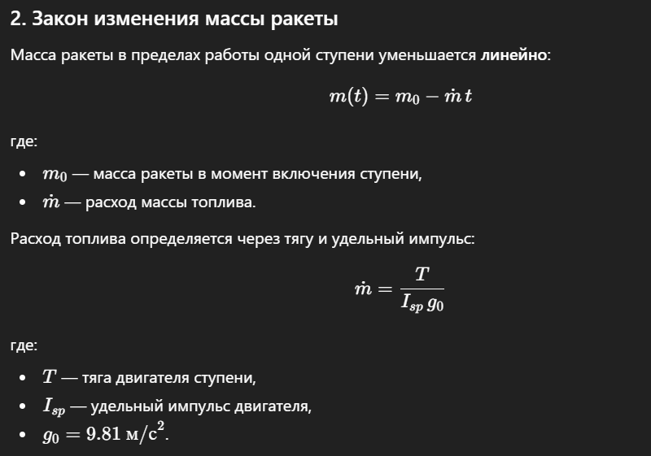
но есть временные точки резкого изменения массы – отбрасывание ступеней

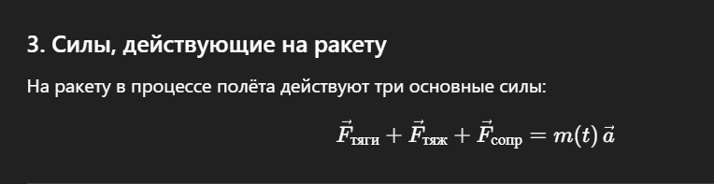

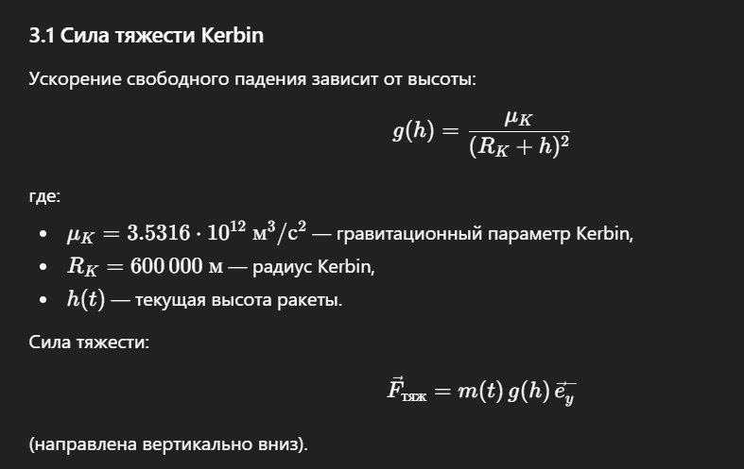
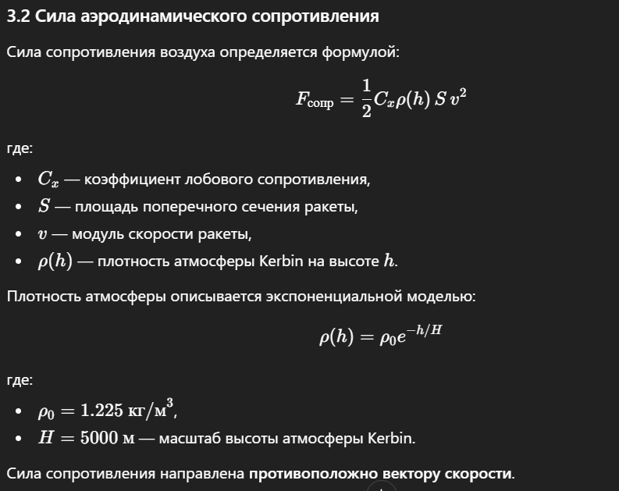

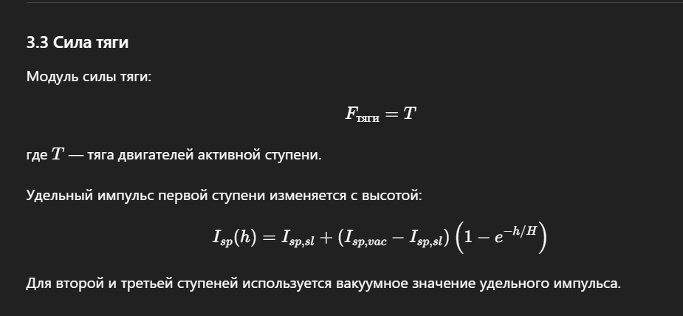
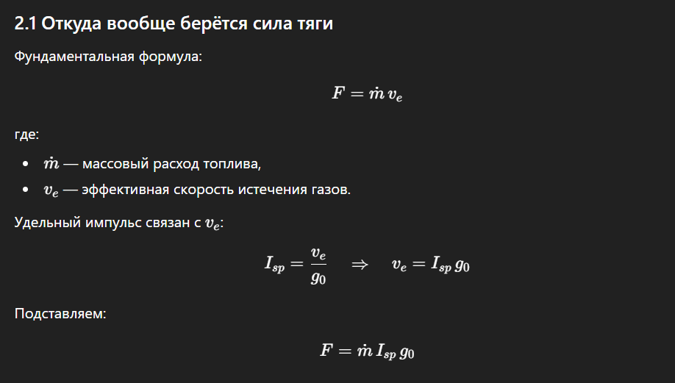

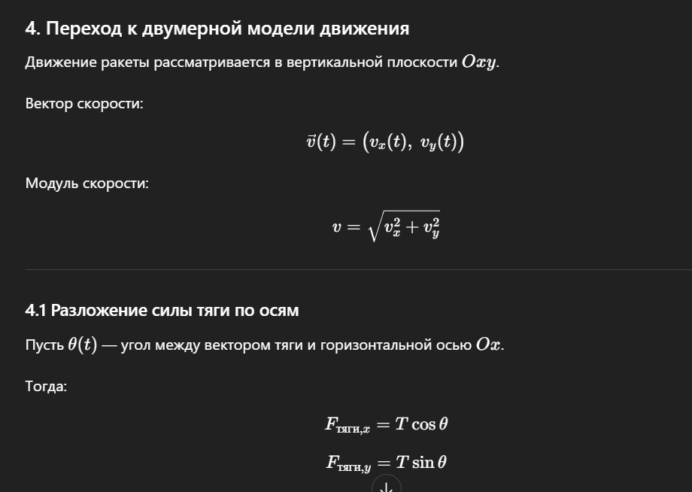
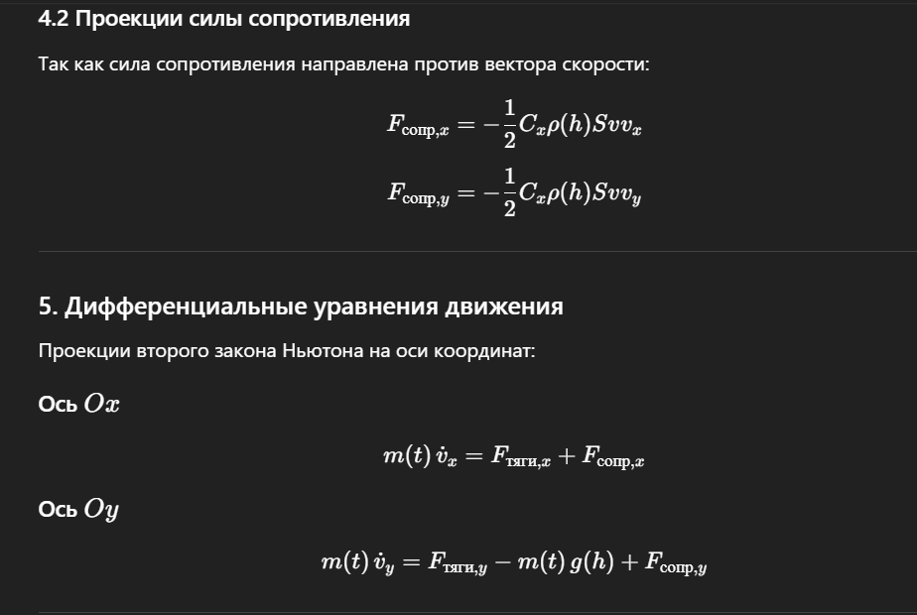
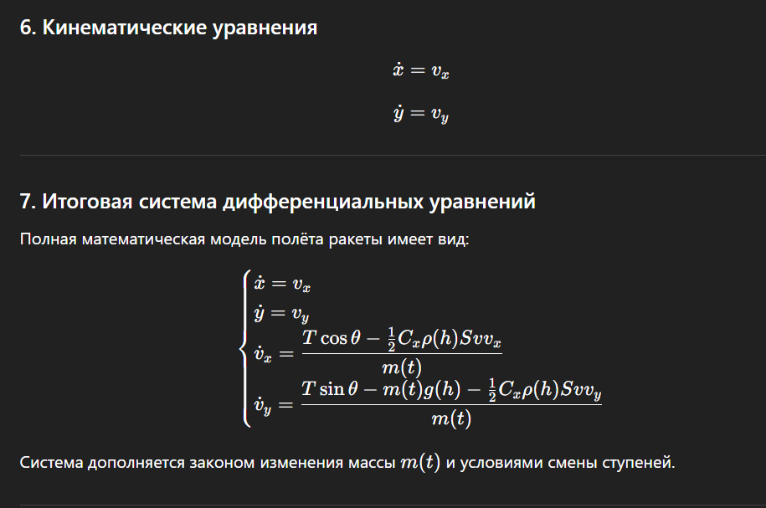

КАК ПОЛУЧИЛИ ИТОГОВУЮ СИСТЕМУ(в основном это написано для Кашеренкова)
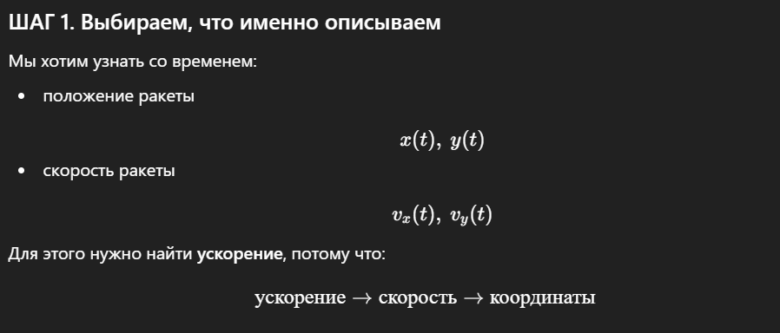
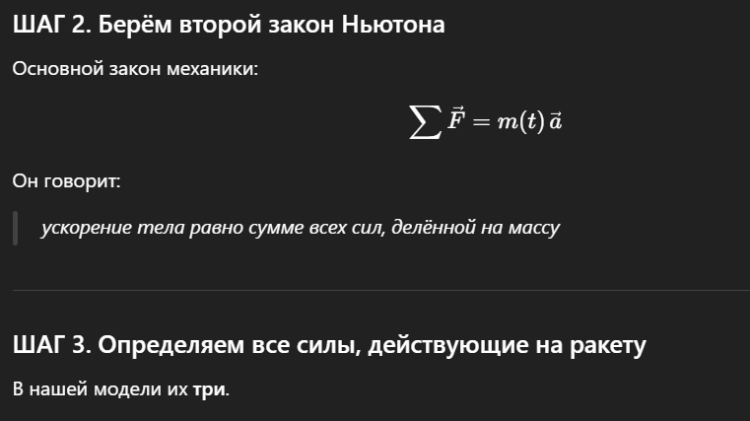
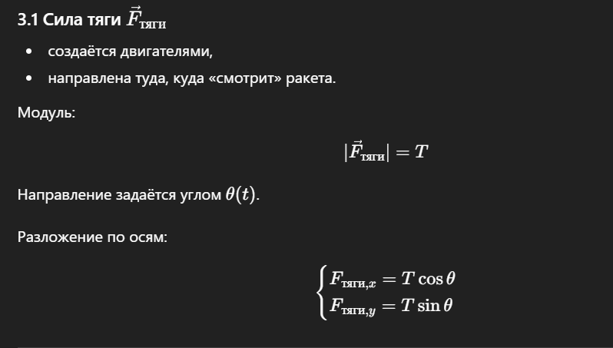
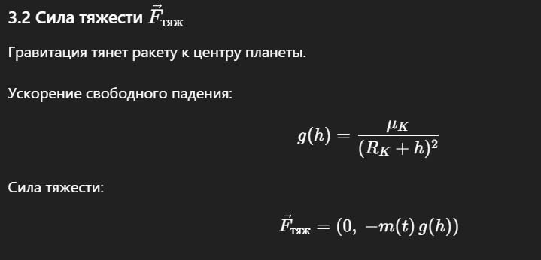
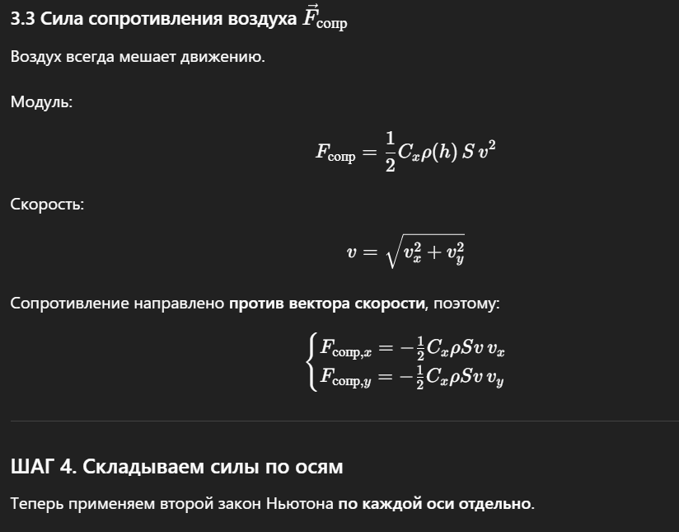
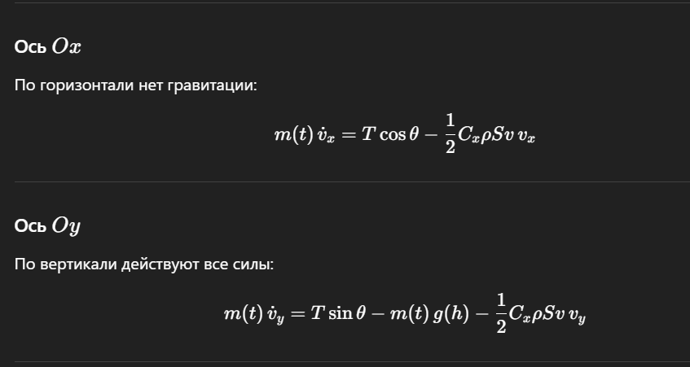
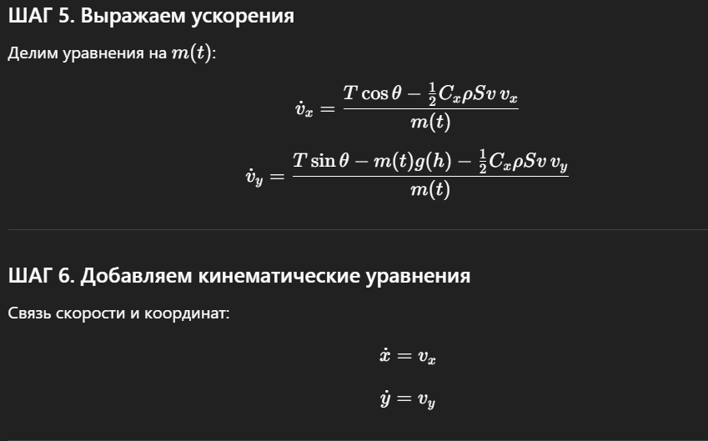
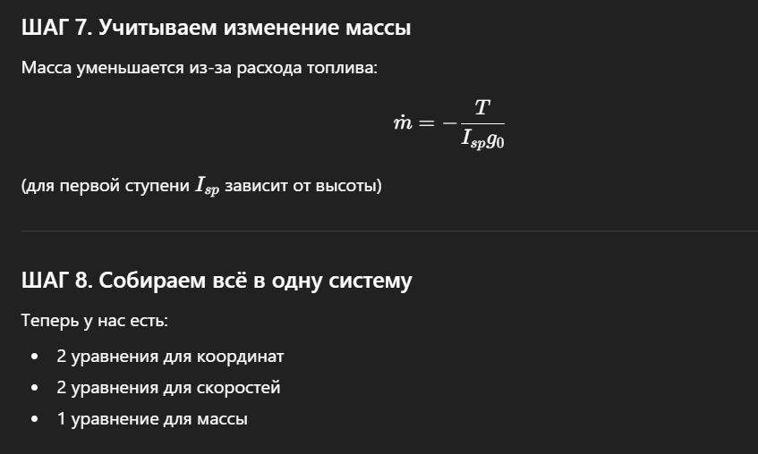
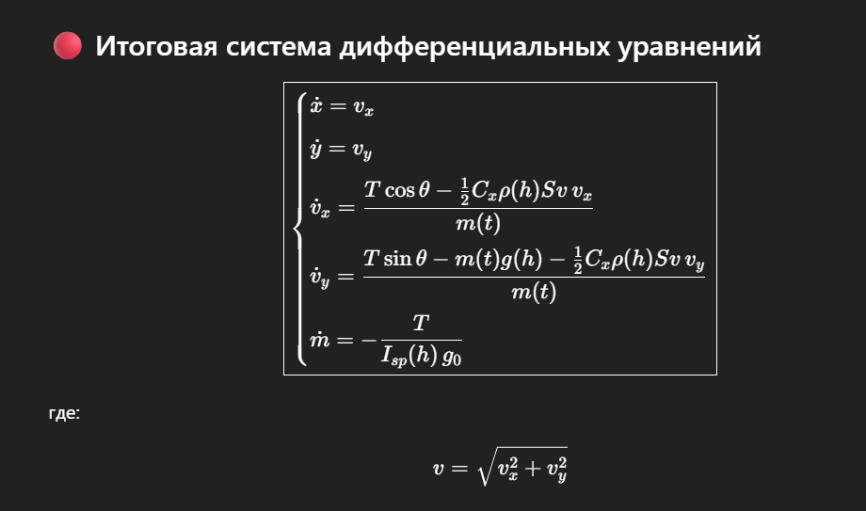

Разработанная физико-математическая модель описывает движение ракеты переменной массы в поле тяготения планеты Kerbin с учётом тяги, аэродинамического сопротивления и изменения удельного импульса двигателей. Модель позволяет численно рассчитывать основные параметры полёта и сопоставлять их с результатами, полученными в среде KSP.

